

2013.11.29
苯酚丙酮市场周报告

责任编辑：向超
电 话： 86-010-58303554
传 真：86-010-58303388
编辑邮箱：sunwj@chinaccm.com /xchao@chinaccm.com
地址：北京市朝阳区高碑店盛世龙源12号楼（邮编：100022）

目录
一、国际原油 2
二、纯苯市场一周评述 3
2.1.国内纯苯市场一周价格 3
2.2．国内纯苯市场动态 3
三、苯酚周报 3
3.1苯酚国际市场 3
3.2.苯酚国内市场 4
3.2.1本周苯酚生产厂家出厂价格 4
3.2.2本周苯酚区域价格 5
3.2.3高桥石化苯酚价格走势对比图 5
3.2.4苯酚华东市场价格走势图 6
3.3苯酚下游市场动态 6
3.3苯酚行情分析及后市展望 6
3.4.2013年9月苯酚进出口数据分析 7
四、丙酮周报 7
4.1丙酮国际市场 7
4.2丙酮国内市场 8
4.2.2本周丙酮生产厂家出厂价 8
4.2.3本周丙酮区域价格 8
4.2.4高桥石化丙酮价格走势图 9
4.2.5江苏丙酮市场价格走势图 9
4.3丙酮行情分析及后市展望 10
4.4.2013年9月丙酮进出口数据分析 10

一、国际原油
日期 | 产品名称 | 国家/地区 | 价格类型 | WTI | 布伦特 | 价格单位
2013-11-28 | 原油 | 世界 | 期货价 | - | 110.86 | 美元/桶
2013-11-27 | 原油 | 世界 | 期货价 | 92.3 | 111.31 | 美元/桶
2013-11-26 | 原油 | 世界 | 期货价 | 93.68 | 110.88 | 美元/桶
2013-11-25 | 原油 | 世界 | 期货价 | 94.09 | 111 | 美元/桶
2013-11-22 | 原油 | 世界 | 期货价 | 94.84 | 111.05 | 美元/桶

二、纯苯市场一周评述

2.1.国内纯苯市场一周价格
产品名称 | 地区 | 2013-11-25 | 2013-11-26 | 2013-11-27 | 2013-11-28 | 2013-11-29 | 价格类型
纯苯 | 华东 | 9125 | 9175 | 9175 | 9175 | 9200 | 市场价
纯苯 | 华北 | 9125 | 9175 | 9175 | 9175 | 9175 | 市场价
纯苯 | 华南 | 9150 | 9200 | 9200 | 9200 | 9200 | 市场价

2.2．国内纯苯市场动态
本周国内纯苯工厂价格普遍上调100元/吨。同时亚洲纯苯市场受欧美行情上涨影响，价格上涨，国内纯苯市场价格本周也有所走高，华东纯苯市场周末报价在9300元/吨吨附近，参考商谈价格在9200元/吨，较上周价格上涨100元/吨左右。国内市场涨幅偏小，下游原料库存较高，同时多数亏损，采购积极性不高，多消化前期货源，预计短期国内纯苯市场高位整理运行可能性较大。

三、苯酚周报

3.1苯酚国际市场
日期 | 产品名称 | 国家/地区 | 价格类型 | 最低价 | 最高价 | 均价涨跌 | 价格单位
2013-11-26 | 苯酚 | 东南亚 | CFR | 1454 | 1456 | -10 | 美元/吨
2013-11-26 | 苯酚 | 中国 | CFR | 1389 | 1391 | -10 | 美元/吨
2013-11-26 | 苯酚 | 美国东海岸 | 美国东海岸出罐 | 1350 | 1372 | 0 | 美元/吨
2013-11-26 | 苯酚 | 美湾 | FOB | 1218 | 1240 | -22 | 美元/吨
2013-11-26 | 苯酚 | 西北欧 | FD | 1140 | 1150 | 50 | 美元/吨
2013-11-26 | 苯酚 | 鹿特丹 | FOB | 1495 | 1505 | 75 | 美元/吨

亚洲苯酚市场一周动态
本周，亚洲苯酚市场下滑，其中CFR中国下滑10美元至1,390美元/吨、CFR东南亚下滑10美元至1,455美元/吨。原料纯苯受下游市场支撑，价格上涨34美元/吨至1,289.5美元/吨FOB韩国。受原料走高支撑，报盘维持在1,410-1,420美元/吨CFR中国，但是本周没有交易达成。不过消息表示，随着年底临近清库需求迫切，预计下个月价格会走软。另一方面，随着日本三井装置重启供应也随之增加，而且市场人士称来自美国的大批量远洋船货正在路上，这也给卖家带来极大压力，预计12月末/1月初抵达，其中数量7,000-8,000吨被中国经销商购买，目前正在国内市场寻求销售。中国国内市场，中石化上海高桥出厂价听闻在10,325-10,400元/吨，较上周下跌31.5元。另外消息表示，因生产受限台湾11、12月出口船货稀少，当地三座装置12月生产都被削减。TPCC酚酮装置自10月份起装置开工率就被调低至70%，计划年底前都将维持该生产水平。长春石化也调低11月出口，因为该公司位于高雄的装置在关停检修前要构建库存。东南亚市场，供需基本面据传较上周未变，报盘水平在1,450-1,470美元/吨CFR东南亚。由于买家年底前会清理库存，预计市场仍将走熊。
美国苯酚市场一周动态
本周，美国苯酚价格较上周下跌1美分至1,218-1,240美元/吨(55.25-56.25美分/磅)FOB美湾。消息称出口价格在纯苯11月CP410美分/加仑($1,226)基础上上下1美分间波动。消息称虽然纯苯价格上涨，苯酚也并不会被出口至亚洲，目前供应充足而需求低迷。国内市场，苯酚出罐价格稳定在1,350-1,372美元/吨(61.25-62.25美分/磅)FOB美国东岸。上游市场，周二，12月纯苯现货价格收于445美分/加仑FOB美湾。纯苯12月合同价格可能会上涨30美分或在440美分/加仑之上。
欧洲苯酚市场一周动态
本周，苯酚市场疲弱依旧，市场人士分析称年底前或者进入明年交易预计都将维持低迷状态。下游酚醛树脂市场相对较好，而BPA较差，因此对苯酚需求不大。期间，明年合同价格商谈正在进行。一位经销商预计明年和原料纯苯CP价差会缩至约200欧元/吨。目前，现货价格和纯苯CP价差在215欧元/吨，纯苯现货价格继上周飙升后本周继续走高12美元/吨，周五在道达尔传出位于安特沃普精炼装置爆炸消息传出后收在1,294美元/吨。

3.2.苯酚国内市场

3.2.1本周苯酚生产厂家出厂价格
产品 | 日期 | 天津石化 | 燕山石化 | 蓝星哈尔滨 | 高桥石化 | 吉林石化
苯酚 | 11月29日 | 10400 | 10400 | 10100 | 10400 | 9750-10100
苯酚 | 11月28日 | 10400 | 10400 | 10100 | 10400 | 9750-10100
苯酚 | 11月27日 | 10400 | 10400 | 10100 | 10400 | 9750-10100
苯酚 | 11月26日 | 10400 | 10400 | 10100 | 10400 | 9750-10100
苯酚 | 11月25日 | 10400 | 10400 | 10100 | 10400 | 9750-10100

3.2.2本周苯酚区域价格
产品 | 日期 | 华北地区 | 华东地区 | 华南地区
苯酚 | 11月29日 | 10400-10400 | 10300-10350 | 10500-10500
苯酚 | 11月22日 | 10400-10400 | 10300-10350 | 10500-10550
较上周涨跌 |  | 0 | 0 | -25

3.2.3高桥石化苯酚价格走势对比图
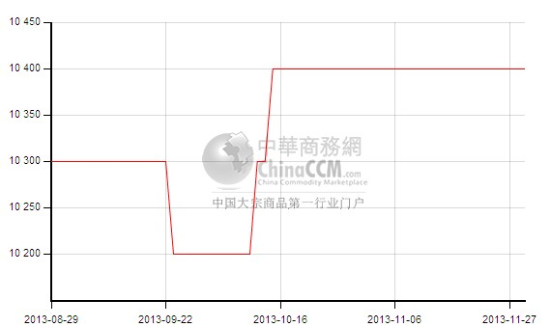

3.2.4苯酚华东市场价格走势图
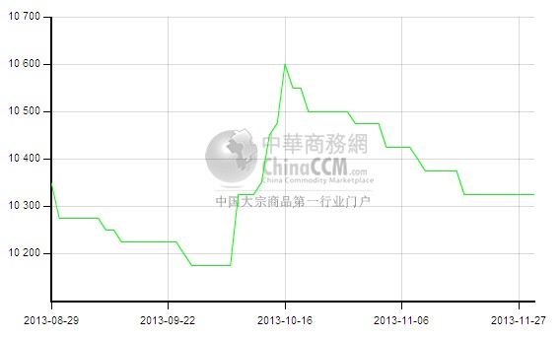

3.3苯酚下游市场动态
地区 | 价格类型 | 价格单位 | 2013-11-25 | 2013-11-26 | 2013-11-27 | 2013-11-28 | 2013-11-29
华东 | 市场价 | 元/吨 | 12000 | 12000 | 12050 | 11950 | 11950
华北 | 市场价 | 元/吨 | 12050 | 12050 | 12050 | 12050 | 12050

本周国内双酚A市场窄幅盘整运行，工厂装置方面：上海中石化三井12万吨/年的BPA装置运行正常，中石化三菱15万吨/年BPA装置运行负荷5-6成，上海拜耳20万吨/年的BPA装置开工稳定，负荷7-8成左右。月底厂家价格普遍持稳，走货速度放缓，华东苯酚市场参考商谈价格在11900元/吨左右，部分价格略低，短期国内双酚A市场继续弱势盘整运行可能性较大。

3.3苯酚行情分析及后市展望
本周国内苯酚市场气氛平淡，市场价格窄幅盘整，下游采购仍偏淡，各地市场变化不大。
厂家情况：
中沙天津35万吨/年的酚酮装置满负运行，价格本周持稳于10400元/吨。
燕山石化苯酚报价本周价格持稳于10400元/吨，两套装置均正常运行。
蓝星哈尔滨12万吨/年酚酮装置运行正常，苯酚报价持稳于10100元/吨。
高桥石化苯酚价格本周价格持稳于10400元/吨。厂家酚酮装置本周正常运行。
吉林石化15万吨/年酚酮装置运行正常，厂家价格本周持稳于9750-10100元/吨。
山东利华益苯酚价格本周价格持稳于10400元/吨，35万吨/年酚酮装置上周重启后运行正常。
扬州实友化工35万吨/年酚酮装置运行正常。
市场情况：
华东苯酚市场本周表现平静，持货商报价稳定，市场参考商谈价格持稳于10300-10350元/吨，下游采购积极性不强，整体成交偏淡。
华北苯酚市场本周淡稳维持，月底经销商提货计划基本完成，普遍平价出货，市场参考商谈价格在10350-10400元/吨附近，市场气氛僵持。
华南苯酚市场本周表现平稳，持货商报盘稳定，下游按需采购，市场价格在10500元/吨附近，成交仍显平淡。
当前上游纯苯市场受外盘及国内工厂调涨影响，国内纯苯市场价格上涨100元/吨左右。丙烯市场受供应紧张影响，丙烯工厂报价普遍上调。下游双酚A市场本周表现一般，价格弱势盘整。虽苯酚上游市场表现尚可，但下游需求不足，同时苯酚市场供应较充足，短期苯酚市场难见明显利好，继续弱势盘稳运行可能性较大。

3.4.2013年9月苯酚进出口数据分析
苯酚 | 月份 | 进口数量(千克） | 进口美元 | 出口数量(千克） | 出口美元
2013 | 9 | 25,405,362 | 36,275,535 | 539,400 | 1,346,326
2013 | 8 | 21,342,694 | 31,035,623 | 470,960 | 1,242,996
环比涨跌 |  | 19.04% | 16.88% | 14.53% | 8.31%

四、丙酮周报

4.1丙酮国际市场
本周丙酮国际市场价格
日期 | 产品名称 | 国家/地区 | 价格类型 | 最低价 | 最高价 | 均价涨跌 | 价格单位
2013-11-26 | 丙酮 | T1 | DER | - | - | 0 | 美元/吨
2013-11-26 | 丙酮 | T2 | DER | - | - | 0 | 美元/吨
2013-11-26 | 丙酮 | 东南亚 | CFR | 1149 | 1151 | 0 | 美元/吨
2013-11-26 | 丙酮 | 中国 | CFR | 1149 | 1151 | 0 | 美元/吨
2013-11-26 | 丙酮 | 美湾 | FOB | 1191 | 1213 | -22 | 美元/吨
2013-11-26 | 丙酮 | 西北欧 | FD | 855 | 865 | -15 | 美元/吨
2013-11-26 | 丙酮 | 鹿特丹 | FOB | 1105 | 1115 | -20 | 美元/吨

4.2丙酮国内市

4.2.2本周丙酮生产厂家出厂价
产品 | 日期 | 燕山石化 | 蓝星哈尔滨 | 高桥石化 | 吉林石化 | 中沙天津
丙酮 | 11月29日 | 9300 | 9450 | 9400 | - | 9300
丙酮 | 11月28日 | 9300 | 9450 | 9400 | - | 9300
丙酮 | 11月27日 | 9300 | 9450 | 9400 | - | 9300
丙酮 | 11月26日 | 9300 | 9450 | 9400 | - | 9300
丙酮 | 11月25日 | 9300 | 9450 | 9400 | - | 9300

4.2.3本周丙酮区域价格
产品 | 日期 | 华北地区 | 华东地区 | 华南地区
丙酮 | 11月22日 | 9400-9400 | 9900-10000 | 9500-9600
丙酮 | 11月22日 | 9400-9400 | 9700-9800 | 9400-9400
较上周涨跌 |  | 0 | 200 | 150

4.2.4高桥石化丙酮价格走势图
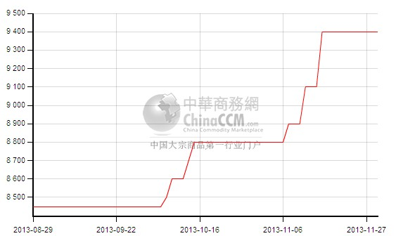

4.2.5江苏丙酮市场价格走势图
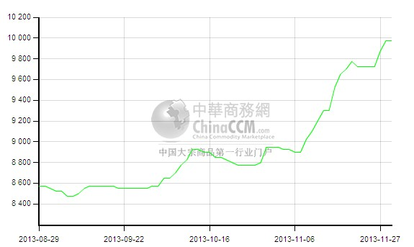

4.3丙酮行情分析及后市展望
本周国内丙酮市场价格继续走高，工厂价格虽保持稳定，但华东地区丙酮现货供应紧张，贸易商有意拉涨价格，市场价格再次上扬，下游被动接单。
工厂情况：本周部分丙酮工厂价格持稳，厂家酚酮装置多数运行正常。燕山石化、中沙天津丙酮价格本周持稳于9300元/吨。山东利华益酚酮装置重启后运行正常。高桥石化酚酮装置运行正常，丙酮价格持稳于9400元/吨。扬州实友，长春化工酚酮装置运行正常。
江苏丙酮市场本周价格继续上涨，市场货源供应紧张，周中部分贸易商拉涨报盘至10000元/吨，听闻参考商谈价格在9900-10000元/吨附近。周末，江苏市场部分持货商封盘不报，市场低价货难寻，下游采购谨慎。宁波丙酮市场高位盘整，部分进口货到港，但供应仍偏紧，听闻市场报盘在10100-10200元/吨，参考商谈价格在10000-10100元/吨附近。
燕山周边丙酮市场本周平稳维持，临近月底，经销商拿货计划完成，下游按需小单采购，市场价格在9400元/吨附近，成交一般。
华南丙酮市场本周价格走高，中间商采购稍增多，市场参考商谈价格在9500-9600元/吨附近。
当前华东丙酮市场现货供应仍然偏少，同时货源集中，贸易商有意拉涨价格，后续仍关注港口情况，预计下周丙酮市场高位坚挺维持可能性较大。

4.4.2013年9月丙酮进出口数据分析
丙酮 | 月份 | 进口数量(千克） | 进口美元 | 出口数量(千克） | 出口美元
2013 | 9 | 36,624,297 | 39,174,488 | 21,792 | 63,094
2013 | 8 | 41,169,684 | 43,387,505 | 35,066 | 81,308
环比涨跌 |  | -11.04% | -9.71% | -37.85% | -22.40%

更多精彩敬请关注：中华商务网
返回本期目录

